策略测试能力概览
从数据准备到决策结果验证（测试执行视角）
文档版本 | 资料属性 | 更新时间
V3.3 | 业务交流版 | 2026年9月9日

一、当前测试能力概览
天策策略测试能力已覆盖从用例设计、平台执行、证据采集到报告审计与闭环编排的完整链路，形成“测完可追溯”的治理闭环。
完整链路 平台版本核对（policyCode/policyVersion/bizType，快照≤10分钟）→ 用例设计与覆盖门禁 → Fixture 隔离准备 → 逐笔执行与证据采集 → 五态复核与根因分析 → 报告质量审计 → 完成门禁 → 最小重跑（caseKey 精确定位）
阶段 | 测试关注点
数据准备 | 测试字段是否完整，历史数据和外部数据是否正确进入平台
计算加工 | ETL、指标和函数是否得到符合业务预期的结果
风险判断 | 规则、规则集是否按配置执行
流程编排 | 不同客户和业务场景是否走到正确决策分支
结果交付 | 最终结果、命中原因和测试证据是否完整

二、两个工作流与覆盖组件
测试能力由两条工作流承载：图 1 描述单笔用例在平台内的执行链路（覆盖 8 类业务组件），图 2 描述测试过程的治理闭环（覆盖 4 个测试环节）。
组件 / 环节 | 图 1 执行链路 | 图 2 治理闭环
字段 | ● | —
外部数据 | ● | —
数据处理（ETL） | ● | —
函数 | ● | —
实时指标（10 类模板，三段式验证） | ●（重点） | —
规则 / 规则集 | ● | —
决策流 | ● | —
接口服务 | ● | —
用例设计与覆盖门禁 | — | ●
平台执行与 Fixture 隔离 | — | ●
报告审计（4 维度） | — | ●
闭环编排与最小重跑 | — | ●
实时指标按三段式验证：历史贡献 + 当前笔贡献 = 最终算术值；并隔离全部指标分组维度，不能只换业务 ID。
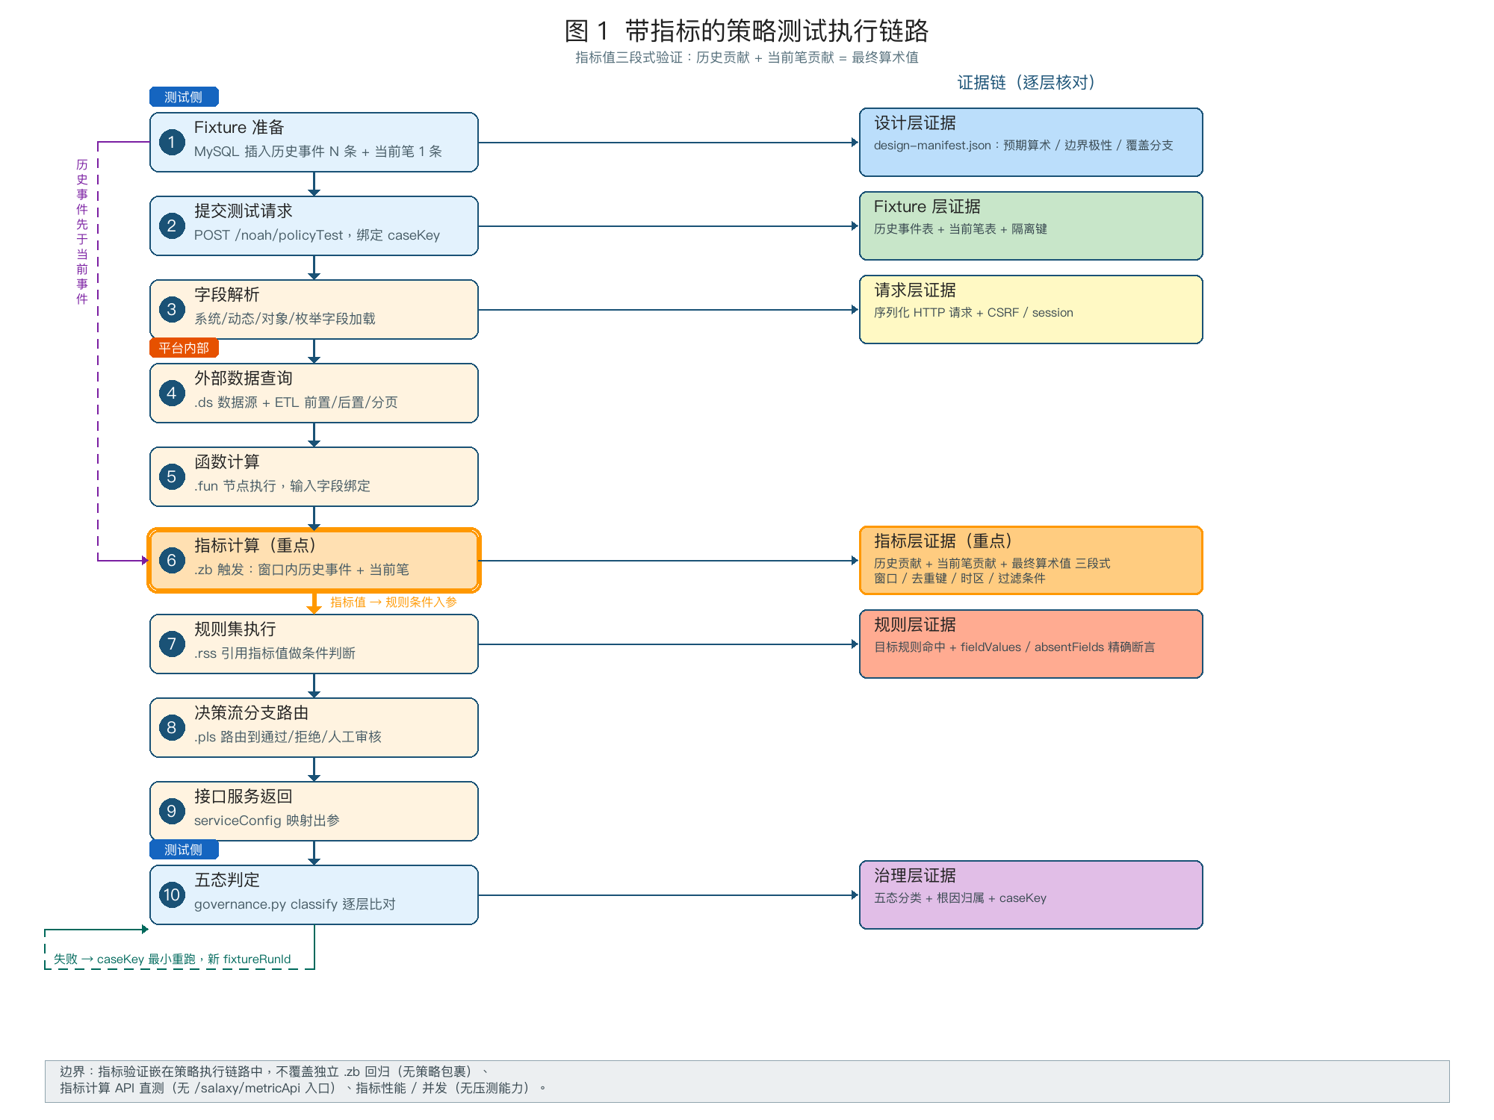
图 1 带指标的策略测试执行链路（指标值三段式验证）
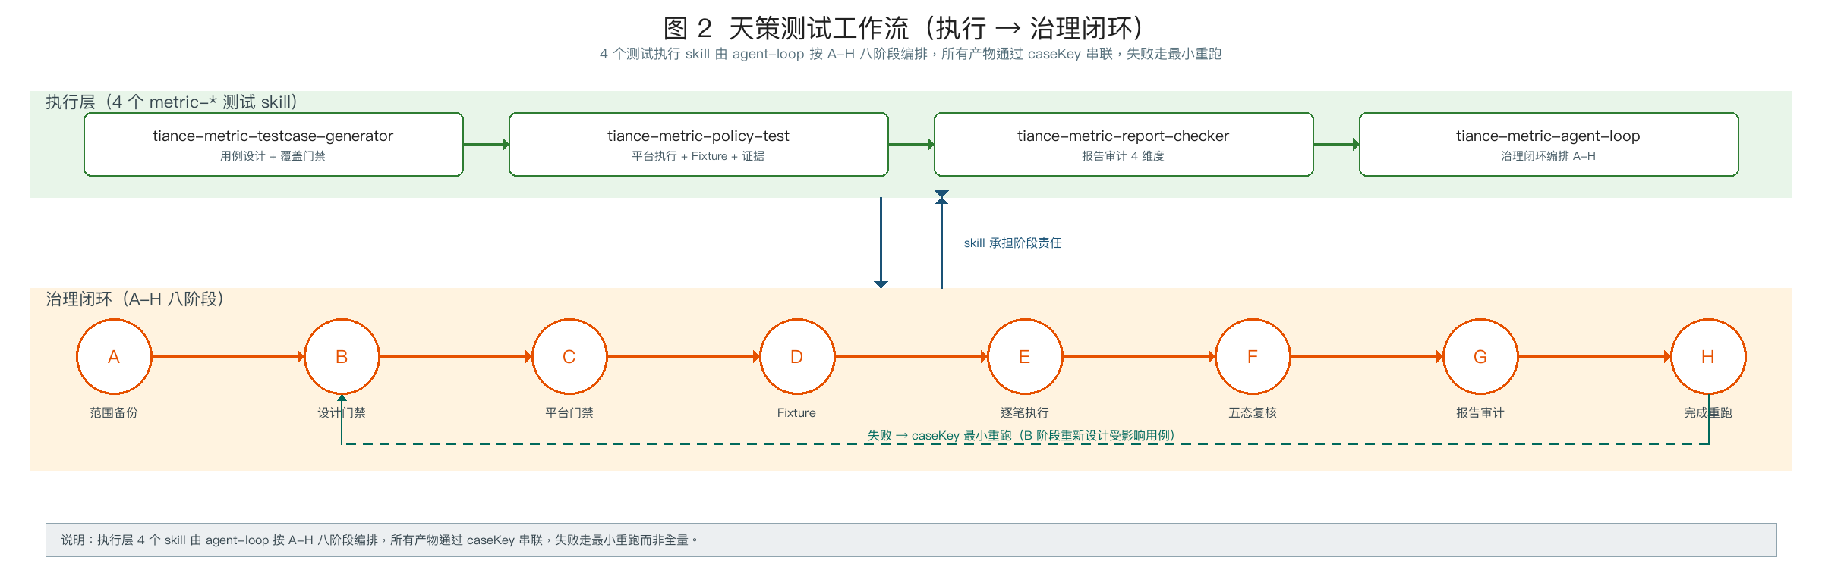
图 2 天策测试工作流（执行 → 治理闭环）

三、测试执行 skill 与治理闭环
天策策略测试由 4 个测试执行 skill 构成，遵循同一份治理合同，产出物通过稳定 caseKey 串联。
Skill 名 | 产出物 | 在测试链路中的角色
tiance-metric-testcase-generator | testcases.json/xlsx + design-manifest.json + coverage-plan.json | 用例设计与覆盖门禁
tiance-metric-policy-test | executionManifest + Fixture + 15 列 Excel 报告 | 平台执行与证据采集
tiance-metric-report-checker | auditManifest + 质量检查 Sheet | 报告审计（4 维度）
tiance-metric-agent-loop | convergence.json + rerun-plan.json | 治理闭环编排（8 阶段）
治理闭环 8 阶段串行 + 反馈回环：
阶段 | 名称 | 责任 skill | 输出产物 | 硬门禁
A | 范围与备份 | agent-loop | 备份目录 + coverage-plan.json | 原 Excel 与运行归档带时间戳备份，新结果写新 run 目录
B | 设计/覆盖门禁 | testcase-generator | design-manifest.json + design-review.json + testcases.governed.json | 每条规则 1 正 1 反为最低基线；边界案例显式标正反极性；设计待确认不提交
C | 平台/执行门禁 | policy-test | platform_snapshot + precheck_result | policyCode/policyVersion/bizType/发布状态核对，快照 ≤10 分钟；名称缺失阻断
D | Fixture 准备 | policy-test | fixtureManifest + 新 fixtureRunId | 首轮人工确认库连接/隔离键/清理范围；禁止复用上一轮隔离键
E | 逐笔执行 | policy-test | executionManifest + segments | 每 10 条分段；401 停；--max-retry 0；--design-manifest 必传
F | 五态复核与证据分析 | report-checker | governed-results.json + analysis.json | 只使用通过/失败/执行阻塞/编排阻塞/无效用例；未提交计划内用例不能从统计消失
G | 报告质量审计 | report-checker | auditManifest + 质量检查 Sheet | 4 维度（判定一致性/数据完整性/语义重复/实际结果质量）；安全违约非空即停
H | 完成门禁与最小重跑 | agent-loop | convergence.json + rerun-plan.json + cleanupResultPath | validate-rerun 通过；caseKey 精确定位；未清理不得 completed

四、正确理解的边界
测试用例生成和平台执行完成，不等于策略已经可以直接上线。正式使用前仍需：在目标平台使用真实或受控数据执行；核对实际指标、函数和最终结果；完成业务负责人和平台负责人的验收；发布后再次回查接口和策略结果。
停止条件 如果渠道、机构、字段、外部服务、名单、指标样本或其他依赖尚未准备好，测试会明确列出缺口并停止，不会使用猜测数据继续执行。平台快照超 10 分钟阻断；Fixture run ID 每轮新建，禁止复用上一轮隔离键。默认 no-mock：不生成三方超时/错误码/字段类型错误用例，不可控三方计入覆盖缺口。
明确不覆盖清单
不覆盖项 | 原因 | 替代方案
独立 .zb 指标回归 | 无独立指标执行入口，须绑策略 | 新建 tiance-metric-standalone-test skill
指标计算 API 直测 | 现有链路只走 /noah/policyTest | 摸 salaxy/indexApi 契约后新建
指标性能/并发/TPS | 不在功能测试范围 | JMeter/K6 独立方案
模型效果评估 | 需 A/B 与样本回溯 | 独立建模评估流程
真实第三方异常（超时/网络故障/错误码） | 默认 no-mock，不生成异常用例 | 专用模拟或隔离环境
生产策略/名单/路由修改、存量数据清理 | 不属于测试授权范围 | 走变更管理流程

五、汇报结论
业务化概括 业务人员说明在哪个渠道、针对什么对象、需要哪些数据、按照什么条件判断、最终期望返回什么结果，系统可以协助形成测试场景、准备测试数据、执行平台验证，并输出一套可解释、可追溯的测试结论。每条用例保留稳定 caseKey、设计清单、执行证据与治理状态；最小重跑基于 caseKey 精确修改。
测试结果的五态分类：
结果 | 业务含义 | 下一步
通过 | 目标指标、规则和策略结果均有证据且符合预期 | 纳入通过统计
失败 | 实际结果与业务预期存在已证实差异 | 根因分析（数据/配置/平台/机制），产出 analysis.json
执行阻塞 | 环境/接口/数据库/平台故障或 401/超时导致本条未完成 | 修复环境后按 caseKey 最小重跑
编排阻塞 | 设计门禁/平台门禁/Fixture 门禁未通过，用例未提交 | 补齐前置条件后进入 B/C/D 阶段
无效用例 | 设计歧义、caseKey 冲突、覆盖重复或场景不适用 | 记入 excludedScenarios 并计入覆盖缺口
最终判断原则 只有目标指标、目标规则和最终策略结果均有证据并符合预期，测试才判定通过。

